# Task 1

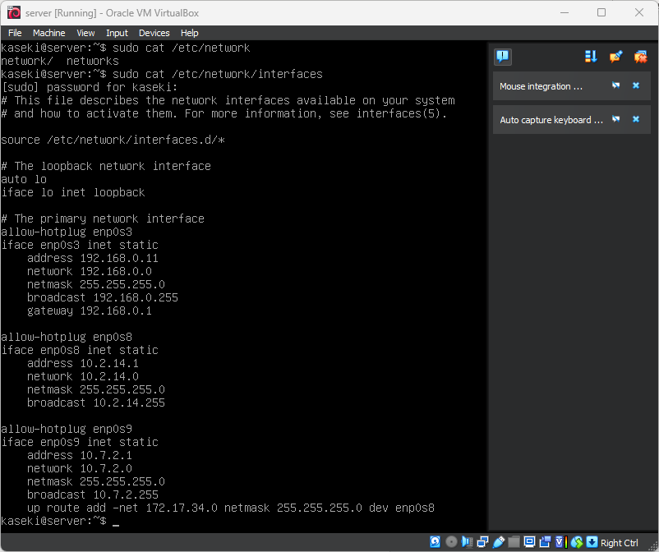

# Task 2

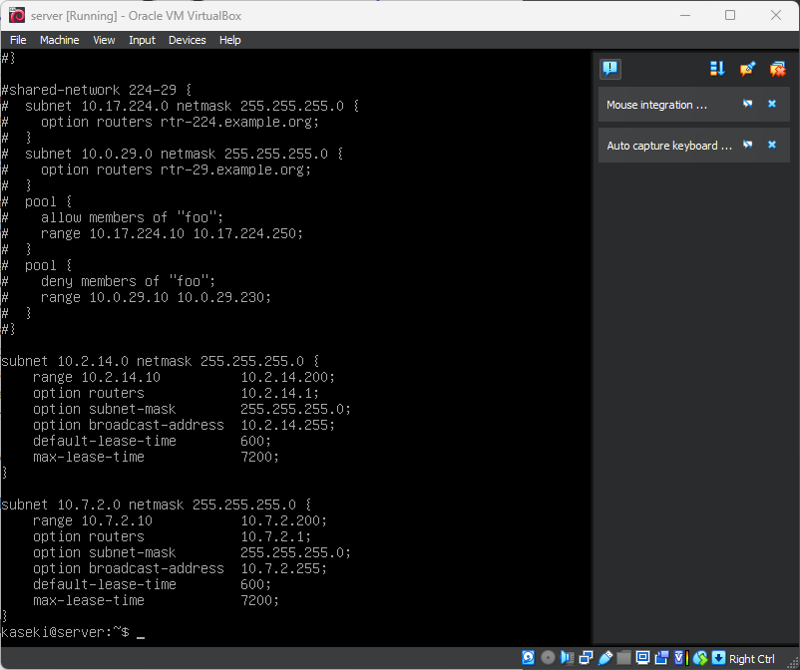

# Task 3

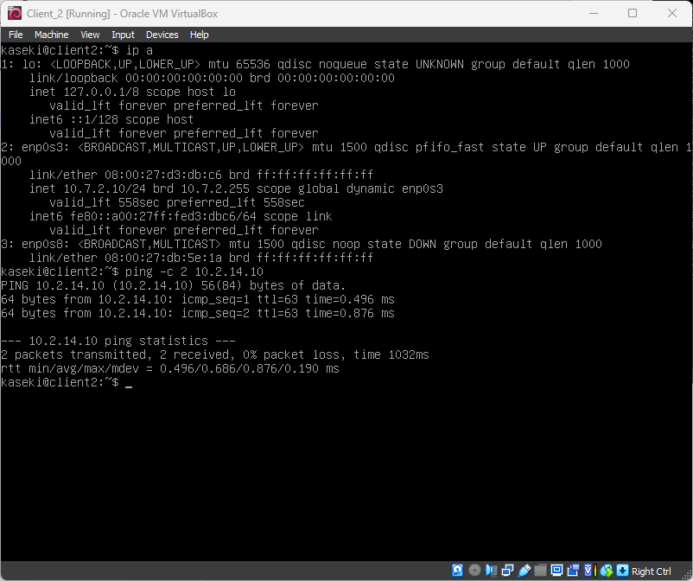

# Task 5

Предсавимо адреси у двійковому вигляді

10101100 00010001 00011000 00000001

10101100 00010001 00100010 00000001

11111111 11111111 11000000 00000000 – маска, тоді 18 – префікс

# Task 6

Для встановлення ssh серверу та клієнту використаємо:

sudo apt install openssh-server openssh-client

Запустимо:

sudo systemctl start sshd

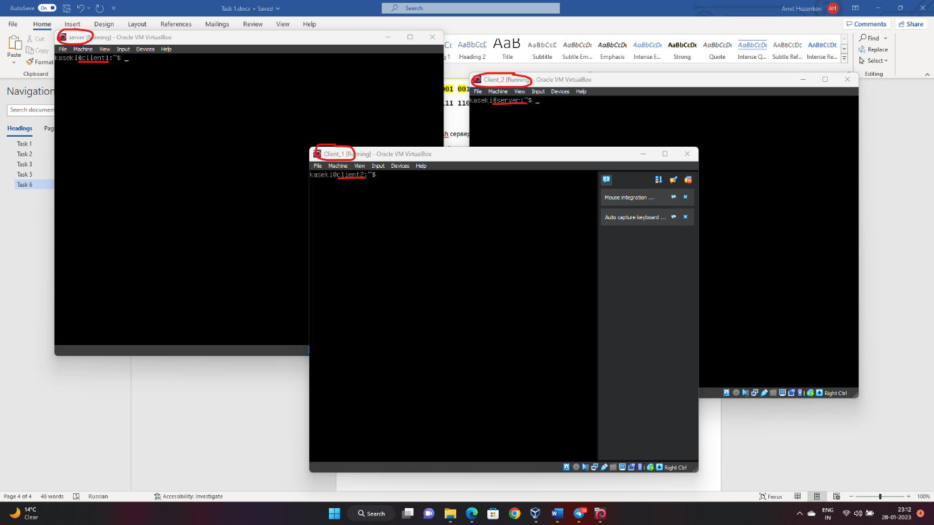

# Task 7

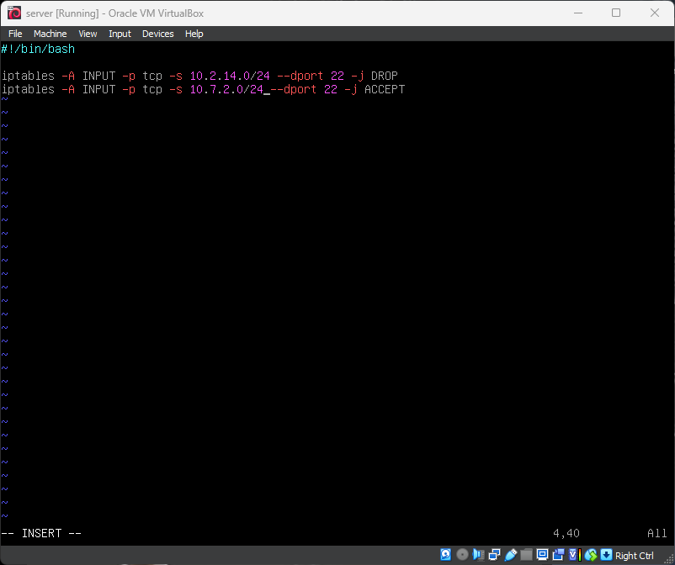

# Task 8

